¿Por qué el papado de Francisco representa un triunfo impensado para la Teología de la Liberación?
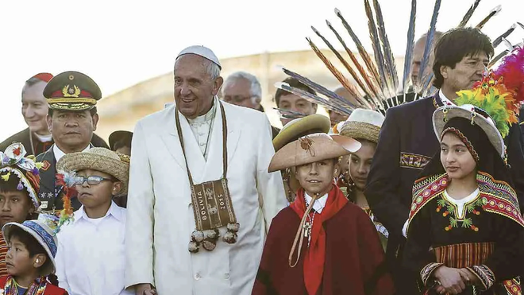
Detalle de la portada del libro de Martín Burgos

El papado de Francisco representa en términos prácticos y simbólicos un triunfo y una reivindicación abierta de la mayoría de los postulados conceptuales y pastorales que ha planteado desde su nacimiento la Teología de la Liberación

La principal fuente de inspiración para los teólogos de la liberación no ha sido “El capital” ni el “Manifiesto comunista” sino el Evangelio y fundamentalmente el ejemplo personal emanado a partir de la vida de Jesucristo

Considerados “herejes” durante los pontificados de Juan Pablo II y Benedicto XVI, los planteos contrahegemónicos de la TL, o al menos una gran parte de ellos, parecieron tomar la fuerza de la voz papal a partir de la llegada de Francisco a Roma, proponiendo una serie de cambios para la Iglesia y para la sociedad mundial

Aquellas “palabras peligrosas” que llegaban desde América Latina hoy parecen haberse convertido en buena medida en la “voz oficial” de la Iglesia Católica, y en la esperanza de millones de cristianos y no cristianos que cotidianamente son “descartados”
01.06.2024 | Por Martín Burgos *
Llegó el momento de formularla de manera explícita, porque se trata de una hipótesis que todo el tiempo subyace implícitamente en múltiples análisis académicos y periodísticos que se han venido desarrollando desde el preciso momento en el cual Jorge Bergoglio llegó a ocupar el trono de San Pedro en 2013: el papado de Francisco representa en términos prácticos y simbólicos un triunfo y una reivindicación abierta de la mayoría de los postulados conceptuales y pastorales que ha planteado desde su nacimiento la Teología de la Liberación (TL), una corriente del cristianismo surgida en América Latina hacia finales de los años ‘60 que experimentó un notable crecimiento durante las décadas del ‘70 y ‘80 a lo largo y ancho de la región e incluso llegó también a expandirse a través de diferentes autores y experiencias comunitarias hacia otros lugares del mundo.
Al afirmar que Francisco ha legitimado con su praxis pontificia a la TL como una de las experiencias históricas del cristianismo latinoamericano, sólo excluimos en esta ponderación favorable a la utilización de herramientas analíticas provenientes de la tradición marxista para abordar el estudio de la sociedad, característica hermenéutica de algunas tendencias de la TL que se ha ido diluyendo con el correr del tiempo y que en la actualidad exhibe una incidencia prácticamente nula en los discursos y el accionar de los teólogos de la liberación más relevantes y representativos de esta corriente renovadora del cristianismo que hacia fines de los años ‘80 había logrado desarrollar, a partir de la extensión territorial de las comunidades eclesiales de base (CEBs), una amplia inserción geográfica en la gran mayoría de los países latinoamericanos.
Tras la caída del Muro de Berlín, en 1989, los sectores más conservadores de la Iglesia Católica, envalentonados en aquel entonces por la orientación ideológica definida por Juan Pablo II (aliado clave para la geopolítica de Estados Unidos), pretendieron decretar la “muerte” de la TL, distorsionando su espíritu y sus contenidos filosóficos y fácticos al alegar en forma manipulada que se trataba de una línea de pensamiento que subordinaba la fe cristiana a la ideología marxista.
Esta afirmación ha sido refutada en reiteradas oportunidades. Algunas expresiones de la TL, no todas, han utilizado herramientas analíticas que el autor alemán Karl Marx y sus herederos intelectuales (entre quienes podemos destacar, por ejemplo, al politólogo italiano Antonio Gramsci) le han aportado a las ciencias sociales, del mismo modo que también han apelado a categorías de estudio generadas por sociólogos de diversas matrices metodológicas y hermenéuticas tales como el francés Émile Durkheim y el alemán Max Weber, entre otros, con el objetivo de intentar comprender con mayor precisión y sistematicidad la sociedad contemporánea, y fundamentalmente el devenir histórico de América Latina. La principal fuente de inspiración para los teólogos de la liberación no ha sido “El capital” ni el “Manifiesto comunista”, sino el Evangelio y fundamentalmente el ejemplo personal emanado a partir de la vida de Jesucristo.
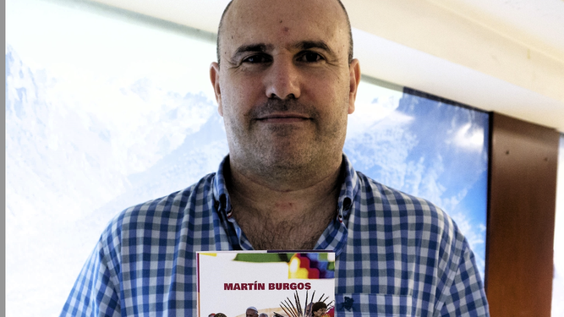
Martín Burgos, autor del libro
La tradición marxista es una de las tantas que ha hecho sus aportes para comprender en forma integral al mundo contemporáneo, principalmente a la hora de describir cuál es la lógica de funcionamiento del sistema capitalista, cómo se reproduce y por qué genera crisis en forma cíclica. Pero no es la única. De hecho, en el caso de la versión argentina de la TL, la Teología del Pueblo (TP), en la cual se formó Jorge Bergoglio en los años ‘60 y ‘70, el marxismo brilla por su ausencia. En el caso de esta expresión rioplatense, es notoria la incidencia del mayor movimiento popular de la Argentina, el peronismo, fundado programáticamente en la Doctrina Social de la Iglesia (DSI) y cultor de la conciliación de clases (sin negar el conflicto latente que genera cualquier sociedad capitalista), opuesta a la clásica lucha de clases sobre la cual sienta su base el pensamiento marxista.
La TL comenzó a desarrollarse a partir de la década del ‘60 en diferentes lugares de América Latina a la luz del Concilio Vaticano II (1962-1965) y la II Conferencia General del Consejo Episcopal Latinoamericano (CELAM) celebrada en la ciudad colombiana de Medellín en 1968, la cual les sirvió a los obispos de América Latina para realizar la recepción del Concilio Vaticano II a partir de una adaptación integral de sus contenidos a la peculiar realidad socio-histórica de la región. Ambos acontecimientos generaron, además de una gran apertura, una enorme movilización en distintos estamentos de la Iglesia Católica latinoamericana, principalmente en las áreas urbanas y rurales más pobres, porque motivaron a miles de sacerdotes, monjas y laicos a expandir aún más a lo largo y ancho del continente a las CEBs, que ya habían comenzado a crecer durante los años previos a aquellos dos sucesos, fundamentalmente en Brasil.
Gustavo Gutiérrez: “Puede ser que la Teología de la Liberación haya muerto, pero al menos a mí nadie me ha invitado a su entierro”
Es cierto que la caída del bloque soviético (cuya experiencia histórica y política poco y nada tuvo que ver, al menos en forma directa, con el espíritu conceptual y pastoral más profundo de la TL), y fundamentalmente el avance hegemónico de las ideas neoliberales en los años ‘90, frenaron el notable ascenso que la TL había experimentado en América Latina durante las dos décadas precedentes. El conservadurismo dominante también en ese entonces en el interior de la Iglesia decretó la “defunción” de la TL. Aún en los momentos más difíciles para las expresiones populares del catolicismo latinoamericano, el exponente más emblemático de la TL (junto al brasileño Leonardo Boff), el sacerdote peruano Gustavo Gutiérrez, respondía irónicamente de la siguiente manera cuando alguien le preguntaba por la supuesta “muerte” de la TL: “puede ser que la Teología de la Liberación haya muerto, pero al menos a mí nadie me ha invitado a su entierro”.
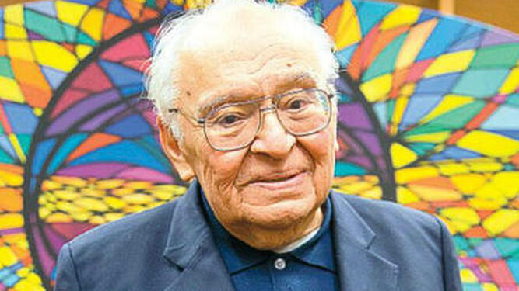
Gustavo Gutiérrez
Es pertinente aclarar que no pretendemos caracterizar al papa Francisco como un teólogo de la liberación, porque Jorge Bergoglio se ha destacado durante su trayectoria apostólica más bien como un pastor antes que un filósofo: un hombre de acción, pragmático, cercano a los pobres, con una gran destreza para la conducción política e institucional. Es cierto que su matriz formativa se referencia principalmente en la versión argentina de la TL: la TP, pero como líder universal de la Iglesia no puede adscribirse a una sola tradición teológica, porque en su condición de sumo pontífice representa a todos los católicos del mundo.
Detrás de su largo peregrinar como pastor, Bergoglio ha exhibido en las diferentes etapas de su praxis misionera una sólida formación teórica que se remite fundamentalmente a dos fuentes primordiales: los filósofos europeos, mayoritariamente jesuitas, que estudió durante su etapa como seminarista en la Compañía de Jesús, y los exponentes rioplatenses más emblemáticos de la TP: Lucio Gera, Rafael Tello, Juan Carlos Scannone y Alberto Methol Ferré, entre otros, a quienes podríamos agregar, aunque no se trate estrictamente de teólogos del pueblo, a dos prominentes filósofos argentinos que elaboraron miradas originales, cada uno a su manera, desde una perspectiva latinoamericanista: Amelia Podetti y Rodolfo Kusch.
Es importante subrayar, también, que la posibilidad de plantear como hipótesis de trabajo un triunfo y una reivindicación abierta de la TL, a partir del papado de Francisco, no implica retomar en forma acrítica su cuerpo hermenéutico y pastoral en los mismos términos en los cuales se planteó en los años ‘70, porque ya han pasado más de cinco décadas desde el nacimiento de la TL, y durante este período histórico se han producido una serie de transformaciones profundas en América Latina y el mundo que obligan a repensar y enriquecer aquellos conceptos fundamentales que permitieron elaborar una mirada analítica y práctica específica de nuestra región, capaz de sumarle a la tradición cristiana diferentes aportes realizados a partir del desarrollo de las ciencias sociales y también de las diversas experiencias políticas y comunitarias que han protagonizado sucesivamente los distintos pueblos latinoamericanos.
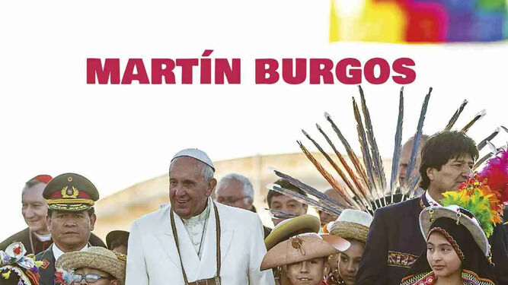
Tapa Libro Francisco
Los teólogos de la liberación, y también el papa Francisco, han incorporado a su agenda de temas prioritarios, entre otros, a la defensa del ambiente natural, los nuevos movimientos populares y los excluidos sociales por las políticas económicas neoliberales que comenzaron a implementarse en la década del ‘70, y se profundizaron con particular énfasis a partir de los años ‘90.
Considerados “herejes” durante los pontificados de Juan Pablo II y Benedicto XVI, los planteos contrahegemónicos de la TL, o al menos una gran parte de ellos, parecieron tomar la fuerza de la voz papal a partir de la llegada de Francisco a Roma, proponiendo una serie de cambios para la Iglesia y para la sociedad mundial que fiel a su estilo Bergoglio los presenta de manera cordial, sin confrontaciones subidas de tono, pero con un contenido radicalizado que en términos prácticos convoca a retomar el camino sugerido por el Concilio Vaticano II, esta vez con la novedad y la originalidad aportadas por un liderazgo apostólico que ejerce un pastor formado en las peripecias propias de una región periférica del mundo, que observa y actúa desde una perspectiva integral capaz de superar la tradicional mirada eurocéntrica que ha caracterizado históricamente a la Santa Sede.
Aquellas “palabras peligrosas” que llegaban desde América Latina hoy parecen haberse convertido en buena medida en la “voz oficial” de la Iglesia Católica, y en la esperanza de millones de cristianos y no cristianos que cotidianamente son “descartados” (parafraseando a Francisco) por un sistema mundial que produce pobreza en forma sistemática y pone en riesgo con su voracidad depredadora no sólo a la humanidad sino también a todas las especies que desarrollan diferentes formas de vida alrededor del planeta.
Desde el neoliberalismo se acusa al papa Francisco y a la TL de tener un pensamiento “viejo” y pasado de moda, cuando los hechos fácticos sucedidos a nivel global durante las últimas tres décadas demuestran exactamente lo contrario
En forma paradójica, desde el neoliberalismo se acusa al papa Francisco y a la TL de tener un pensamiento “viejo” y pasado de moda, cuando los hechos fácticos sucedidos a nivel global durante las últimas tres décadas demuestran exactamente lo contrario: los dogmas neoconservadores han fracasado en su instrumentación práctica alrededor del mundo y lejos de traer la prosperidad prometida han generado más crisis, concentración de la riqueza, pobreza y desigualdad en la distribución del ingreso. Nostálgicos de los años ‘90, los defensores de la doctrina del libre mercado naufragan en abstracciones teóricas que no han encontrado su correspondiente correlato en el plano de la realidad económica y social.
La utopía neoliberal chocó de frente contra la Crisis Financiera Global de 2008, que expuso las limitaciones reales de una economía mundial incapaz de subordinar los intereses especulativos a la inversión productiva, el trabajo y el bienestar de los pueblos. La pandemia de Covid-19 que irrumpió en el planeta a inicios de 2020 no hizo más que profundizar un deterioro general que ya se evidenciaba con claridad en el escenario previo a la emergencia sanitaria, que no hizo más que desnudar las graves fallas y debilidades de un sistema económico inspirado en una ideología dominante agotada en su discurso y su práctica y sin capacidad para crear soluciones innovadoras que permitan satisfacer las crecientes demandas sociales y ambientales.
Como contrapartida, el papa Francisco y una revitalizada TL plantean una mirada conceptual y pastoral capaz de darles nuevas respuestas a las complejidades del mundo contemporáneo, y también propuestas y un marco de acción presente y futuro que no se restringe meramente a la crítica mordaz sino que también abre una perspectiva esperanzadora que permite abordar de manera integral los grandes desafíos que deberá enfrentar el planeta durante las próximas décadas.
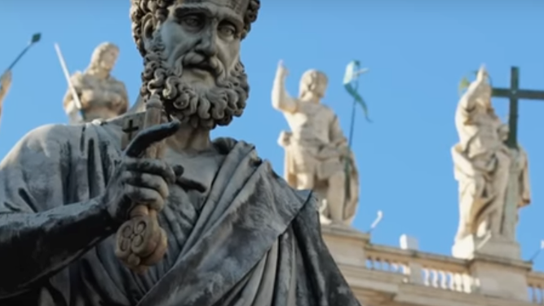
Vaticano
Una gran parte de aquellos conceptos y prácticas revolucionarias que de la mano de la TL y las CEBs lograron sacudir a la Iglesia Católica durante las décadas del ‘60 y ‘70, a los cuales se intentó reprimir y perseguir a partir de los años ‘80, volvieron renovados y enriquecidos a la Santa Sede en 2013 de la mano del papa Francisco. En forma inesperada y sorpresiva, porque el establishment vaticano pensaba que ya había “enterrado” definitivamente a la TL, que guardada en el rincón de los recuerdos era presentada, según esta perspectiva conservadora, como un intento frustrado de radicalización del cristianismo, convertida con el paso del tiempo en poco más que una anécdota folklórica. Sin embargo, igual que Jesucristo, un día la TL resucitó. Como dijera aquella frase atribuida erróneamente al dramaturgo español José Zorrilla (aún no se ha podido establecer con precisión quién ha sido su autor original): “los muertos que vos matáis gozan de buena salud”.
Aquella intuición primordial que definió el surgimiento de la TL, la opción preferencial por los pobres, se transformó a partir de los años ‘90 en una opción preferencial por los excluidos sociales: las reformas neoliberales profundizadas durante esa década, sumadas a una creciente tecnificación del trabajo a escala global, dejaron “afuera de todo” a millones de personas que se convirtieron repentinamente en material de “descarte”, término acuñado tras la crisis argentina de 2001 por el entonces arzobispo de Buenos Aires, Jorge Bergoglio.
El papel desempeñado a partir de entonces por los nuevos movimientos sociales ha sido central, porque no sólo se han organizado para luchar y protestar sino también para generar respuestas creativas como la recuperación de fábricas, el desarrollo de cooperativas y la organización del trabajo comunitario. El permanente apoyo que Bergoglio les ha brindado a estos actores sociales, primero a nivel local como titular de la arquidiócesis porteña y después a escala universal como papa Francisco, encuentra otro punto de convergencia evidente con las corrientes mayoritarias de la TL: los pobres y los excluidos deben convertirse en protagonistas directos de su propia historia, sin esperar pasivamente que el Estado o el mercado les ofrezcan en forma automática opciones sociales de inclusión.
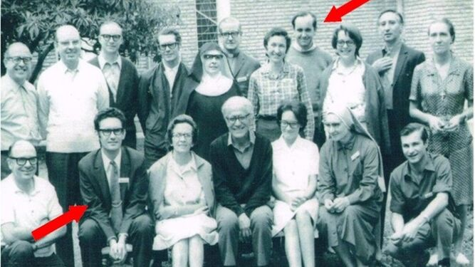
Jorge Mario Bergoglio (fila superior) y Leonardo Boff (abajo, sentado)
Ellos mismos, como actores empoderados, son los sujetos portadores de su propia liberación. Ese mensaje ha sido reivindicado de manera explícita por Francisco durante los cuatro encuentros mundiales de movimientos populares que ha promovido hasta al momento la Santa Sede (2014, 2015, 2016 y 2021), en los cuales han desempeñado un papel relevante diversas organizaciones sociales latinoamericanas que se referencian conceptualmente en la TL, como por ejemplo el caso emblemático del brasileño MST (Movimiento de los Trabajadores Rurales Sin Tierra), que ha reconocido históricamente el rol clave que ha tenido en su conformación y desarrollo la Iglesia Católica y ha citado en forma recurrente como fuentes de inspiración intelectual a importantes referentes de la TL como Leonardo Boff, Frei Betto, Pedro Casaldáliga y Hélder Câmara, entre otros.
Otra coincidencia central entre la TL y el papa Francisco refiere al cuestionamiento integral al sistema dominante, y a la necesidad de promover reformas sociales y económicas estructurales, diferenciándose de los sectores católicos más conservadores que sólo han alentado la caridad y beneficencia y no los cambios radicales. La solidaridad, para las diversas corrientes de la TL y también para el jesuita porteño, no puede entenderse sólo desde el asistencialismo (coyunturalmente necesario) sino también, y de manera impostergable, desde la promoción de cambios integrales a nivel económico y social. Y también confluyen claramente los principales autores de la TL y Francisco cuando definen la unicidad de la crisis mundial contemporánea: una “única crisis socio-ambiental” tal como la ha caracterizado el sumo pontífice.
Esta enérgica defensa de la Casa Común que ha asumido el papa argentino, en concurrencia con la TL (que ya había tomado como propia también a la agenda ambiental desde los años ‘80) y múltiples actores alrededor de todo el mundo, sumada a su denuncia por el drama planetario de los migrantes que huyen de sus respectivos lugares de origen por falta de oportunidades laborales y sociales, ha implicado que Francisco recibiera durante los últimos años un brutal ataque por parte de sectores políticos de extrema derecha que niegan el cambio climático y reivindican con fanatismo al capitalismo salvaje y a la máxima darwiniana de la “supervivencia del más apto”.
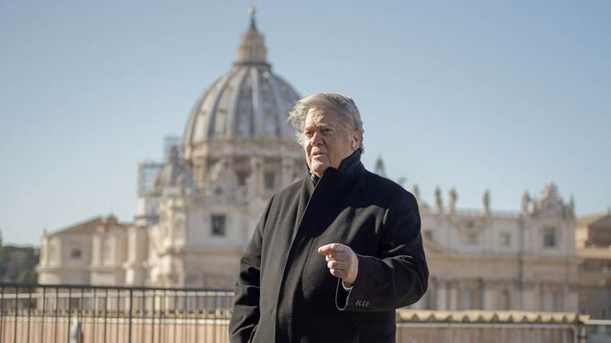
Steve Bannon, en el Vaticano
Un ícono de esta descarnada ofensiva contra el pontífice latinoamericano lo personifica el dirigente ultranacionalista estadounidense Steve Bannon con su organización internacional The Movement, que ha intentado agrupar durante los últimos años a diferentes espacios neofascistas alrededor del mundo. También han arremetido con dureza contra el papa Francisco, desde una posición política similar a la expresada por Bannon, otros líderes de extrema derecha de diferentes países europeos y latinoamericanos, como los casos por ejemplo de la francesa Marine Le Pen, el italiano Matteo Salvini, el español Santiago Abascal, el húngaro Viktor Orbán, el brasileño Jair Bolsonaro y el argentino Javier Milei, entre otros.
Este hostigamiento feroz que dirigentes ultraderechistas de diversos lugares del planeta están perpetrando contra Francisco tiene su correlato interno también en la Iglesia Católica, dentro de la cual los sectores más conservadores y ortodoxos están intentando resistir, con una inusual virulencia contra la autoridad pontificia, las reformas aperturistas promovidas por el papa argentino a nivel institucional y también su mensaje social hacia el mundo, al cual consideran sin medias tintas como “hereje”, “comunista” y “ambientalista”.
Estos grupos ultramontanos tienen como referente principal al cardenal norteamericano Raymond Leo Burke, quien lidera un espacio ultratradicionalista dentro de la Iglesia que también integran, entre otros cardenales, el guineano Robert Sarah, el chino Joseph Zen, el mexicano Juan Sandoval Íñiguez y los alemanes Gerhard Müller y Walter Brandmüller, y obispos como el estadounidense Thomas Gullickson, el holandés Rob Mutsaerts, el italiano Carlo Maria Viganò, el kazajo Athanasius Schneider y el argentino Héctor Aguer, entre otros.
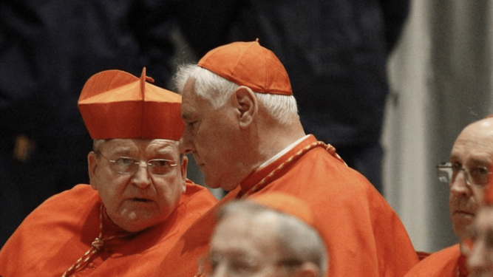
Müller y Burke
Burke, además, tiene una relación directa y una amistad personal con Bannon que nació a partir de la confluencia ideológica entre ambos exponentes ultraderechistas, unidos también por el rechazo visceral que les genera la figura del papa Francisco con su estrategia renovadora para la Iglesia Católica y con su cuestionamiento al sistema hegemónico a nivel mundial, que incluye una crítica muy aguda contra los países centrales en su condición de promotores medulares del deterioro social y ambiental del planeta, denuncia que enerva tanto a Burke como a Bannon porque visibiliza claramente a nivel de la agenda política internacional la grave responsabilidad que ha tenido históricamente Estados Unidos como nación líder del bloque capitalista neoliberal.
De alguna manera, podemos afirmar que estas reacciones de sectores ideológicos de extrema derecha eran sumamente previsibles ante el tenor de las propuestas reformistas presentadas por Francisco para intentar lograr cambios profundos en la Iglesia y en el mundo contemporáneo, desafiando abiertamente a poderosas élites eclesiásticas, políticas y económicas de diferentes lugares del planeta, principalmente en América y Europa. El ascenso vertiginoso de distintos dirigentes ultranacionalistas a partir de la segunda década del siglo XXI es análogo al escenario que caracterizó a los años ‘30 en el siglo pasado, cuando frente a una crisis económica global surgieron líderes mesiánicos con respuestas facilistas y demagógicas que demolieron a los regímenes democráticos de sus respectivos países y terminaron conduciendo a la humanidad a la guerra más sangrienta de toda su historia, con un saldo trágico de más de 60 millones de muertos.
A diferencia de la crisis mundial del ‘30, ahora no sólo están amenazados los pobres y las grandes mayorías sociales sino también la Casa Común que cobija a todas las formas de vida que se expresan alrededor del planeta
En más de una oportunidad, Francisco ha advertido sobre el riesgo latente de caer otra vez en la misma trampa. Por eso, el Papa argentino insiste una y otra vez con su propuesta integral de justicia social para superar la crisis, incluyendo también a la justicia ambiental como parte de un mismo planteo sistémico. Porque, a diferencia de la crisis mundial del ‘30, ahora no sólo están amenazados los pobres y las grandes mayorías sociales sino también la Casa Común que cobija a todas las formas de vida que se expresan alrededor del planeta.
Francisco proviene de una región periférica del mundo: América Latina, motivo por el cual su mirada sobre la realidad planetaria difiere medularmente de aquella que pueda esbozar alguien que analiza la situación global desde una perspectiva eurocéntrica. Además, Bergoglio no representa a las élites latinoamericanas que históricamente han renegado de las costumbres regionales pretendiendo copiar las tradiciones europeas, sin identidad propia. Al contrario, su formación jesuítica y su adscripción a la TP y al pensamiento de filósofos argentinos como Amelia Podetti y Rodolfo Kusch expresan claramente una valoración de las culturas locales latinoamericanas que expresan esa síntesis entre el cristianismo europeo y las creencias ancestrales de los pueblos originarios de América.
El catolicismo latinoamericano es diferente a su par europeo, porque en el Nuevo Mundo el Evangelio encarnó en las culturas locales de una manera peculiar, dentro de la cual desempeñan un papel destacado las procesiones, peregrinaciones y múltiples devociones a la Virgen, Jesús y diferentes santos que le han dado una impronta popular a diversas expresiones de la Iglesia Católica que aún se mantienen vivas en pleno siglo XXI, consolidándose durante el transcurso de la historia como rasgos distintivos de la cultura latinoamericana. Todas las corrientes de la TL reivindican esta inculturación, y lo hace con particular énfasis la versión argentina de la TL: la TP, en la cual se formó Bergoglio en los años ‘60 y ‘70 integrándola también con el estudio de los filósofos jesuitas europeos y la notable obra del teólogo ítalo-alemán Romano Guardini.
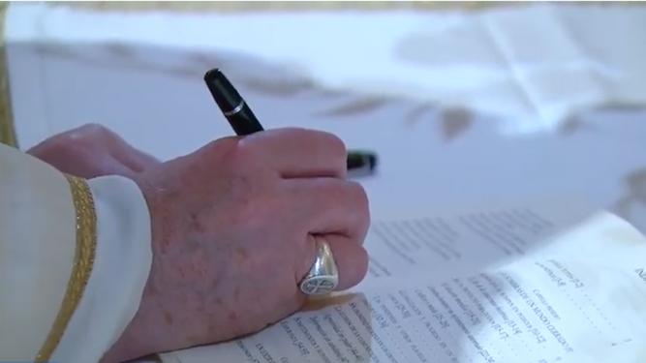
El Papa firma su encíclica 'Fratelli tutti'
Por eso planteamos que el papado de Francisco ha representado integralmente un triunfo de la gran mayoría de los postulados conceptuales y pastorales que la TL ha venido formulando desde su nacimiento a fines de los años ‘60, porque además de ese ethos histórico-cultural del cual Bergoglio se considera heredero, el primer papa latinoamericano también ha promovido en líneas generales la misma crítica socio-estructural que la TL ha desarrollado durante las últimas cinco décadas, con sus cuestionamientos integrales al sistema hegemónico a nivel mundial, actualizándola a la realidad específica del siglo XXI con el creciente protagonismo que han asumido los excluidos sociales y quienes defienden a la Casa Común frente al avance depredador del paradigma tecnoeconómico, tal como magistralmente la ha descrito el sumo pontífice en las cartas encíclicas Laudato si y Fratelli tutti.
En plena sintonía con la experiencia política del peronismo en Argentina, para la TP el sujeto histórico no es la clase social sino el pueblo. La TP reconoce el conflicto existente en cualquier sociedad capitalista, pero no busca potenciarlo sino que por el contrario pretende conciliarlo con la mejor resolución posible para todo el colectivo social. Se manifiesta distante tanto de la tradición liberal como así también del pensamiento marxista: es una expresión teológica específicamente latinoamericana, no elaborada sólo con categorías intelectuales de origen europeo sino también, y de manera preponderante, a partir del estudio de la experiencia histórica y cultural de pueblos que han logrado desarrollar su propia identidad, con una multiplicidad de matices, en esa vasta región del mundo que une a México con la Patagonia.
Esta reivindicación explícita de la Patria Grande expresa también claramente otra coincidencia entre las máximas de la TL y el discurso público de Bergoglio, quien desde joven ha hecho referencia en múltiples ocasiones a este concepto que remite al proyecto de unidad latinoamericana promovido inicialmente por los líderes de los procesos independentistas de principios del siglo XIX (José de San Martín, Simón Bolívar y José Gervasio Artigas, entre otros), y retomado a posteriori en forma sucesiva por la “Generación Latinoamericana del 900” (José Enrique Rodó, Manuel Ugarte, José Martí, Pedro Henríquez Ureña y Francisco García Calderón, entre otros), los proyectos revolucionarios de los años ‘60 y ‘70 y los gobiernos progresistas y populares de las primeras décadas del XXI, tal como lo ha descrito con precisión histórica en reiteradas oportunidades el teólogo del pueblo más afín al pensamiento del papa Francisco: el filósofo uruguayo Alberto Methol Ferré, con quien además el ex arzobispo de Buenos Aires cultivó una relación de amistad que se extendió hasta la muerte del pensador montevideano en 2009.
Bergoglio incluyó en forma expresa esta defensa de la Patria Grande en el Documento Conclusivo del CELAM Aparecida 2007
Bergoglio incluyó en forma expresa esta defensa de la Patria Grande en el Documento Conclusivo del CELAM Aparecida 2007, y después como papa Francisco volvió a referirse al tema cuando a mediados de la segunda década del siglo XXI se produjeron una serie de triunfos electorales de espacios políticos de derecha que pusieron en peligro los avances logrados previamente en materia de integración regional por líderes tales como Lula, Dilma, Evo Morales, Rafael Correa, Hugo Chávez, José “Pepe” Mujica y Néstor y Cristina Kirchner, entre otros.
Desde una perspectiva latinoamericanista que le permite reconocer las diversidades específicas de las distintas regiones del planeta, el pontífice argentino busca emular la gesta del Concilio Vaticano II y volver a acercar a la Iglesia Católica hacia el mundo de las “periferias geográficas y existenciales” utilizando las palabras que él mismo suele emplear cuando pide que lo ayuden a promover una “Iglesia en salida” que abandone la comodidad del “centro” y de la “autorreferencia” y vaya a buscar a los “descartados” de la sociedad: los pobres, los migrantes, los pueblos originarios y el colectivo LGBT, entre otros.
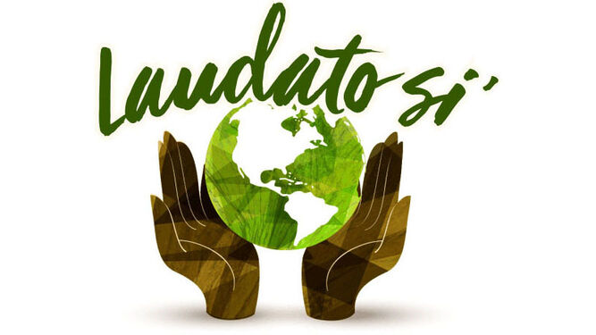
Laudato si'
Las propuestas pontificias para superar la profunda crisis antropológica y ecológica, esa “única crisis socio-ambiental” que está atravesando el mundo, se han manifestado de manera muy clara en los dos documentos más relevantes que ha publicado Francisco durante su papado: un consenso mundial para evitar una catástrofe planetaria (Laudato si, 2015), y una revalorización del concepto de “fraternidad” como guía orientadora de la acción humana a nivel social y religioso (Fratelli tutti, 2020).
Se trata de sugerencias que quizás puedan parecer utópicas en el presente inmediato, pero que muy probablemente se transformarán en acciones inevitables en el mediano plazo cuando dejen de sonar las alarmas y las tragedias naturales y sociales avancen hasta un punto límite en el cual se terminen las opciones políticas y humanas. Desde su magisterio universal, Francisco ha asumido la ardua tarea de intentar generar conciencia, junto a otros actores sociales, entre las élites internacionales y la población mundial en general. Quiere ser recordado como el papa que llegó desde el “fin del mundo” para ayudar a superar una crisis inédita en la historia de la Iglesia Católica y de la humanidad, y no como un líder religioso que advirtió sobre un posible “fin del mundo” y no fue escuchado en su debido momento. Se trata quizás de un hecho anecdótico, pero también previsible: la voz de alerta más potente sobre un posible colapso ecológico y social a nivel planetario, finalmente, no fue generada por el “centro”: llegó desde la “periferia”.
* Autor del libro “Francisco de América: el triunfo impensado de la Teología de la Liberación” (Grupo Editorial Sur, Buenos Aires, 2024). Martín Burgos nació en 1975 en La Plata, Argentina. Licenciado en Sociología por la UNLP (Universidad Nacional de La Plata), Magister en Periodismo por la UDESA (Universidad de San Andrés) y Magister en Sociología Política Internacional por la UNTREF (Universidad Nacional de Tres de Febrero). Trabajó en diversos medios de comunicación argentinos como el diario Clarín y el canal de televisión TN (Todo Noticias), entre otros. Se desempeñó también como docente en la UNCO (Universidad Nacional del Comahue). Fue el creador y director del Área de Prensa y Comunicación Institucional de la Secretaría de Salud del Gobierno del Chubut. Actualmente dirige la Coordinación General de Prensa y Comunicación Institucional de la Casa del Chubut en la Ciudad Autónoma de Buenos Aires.
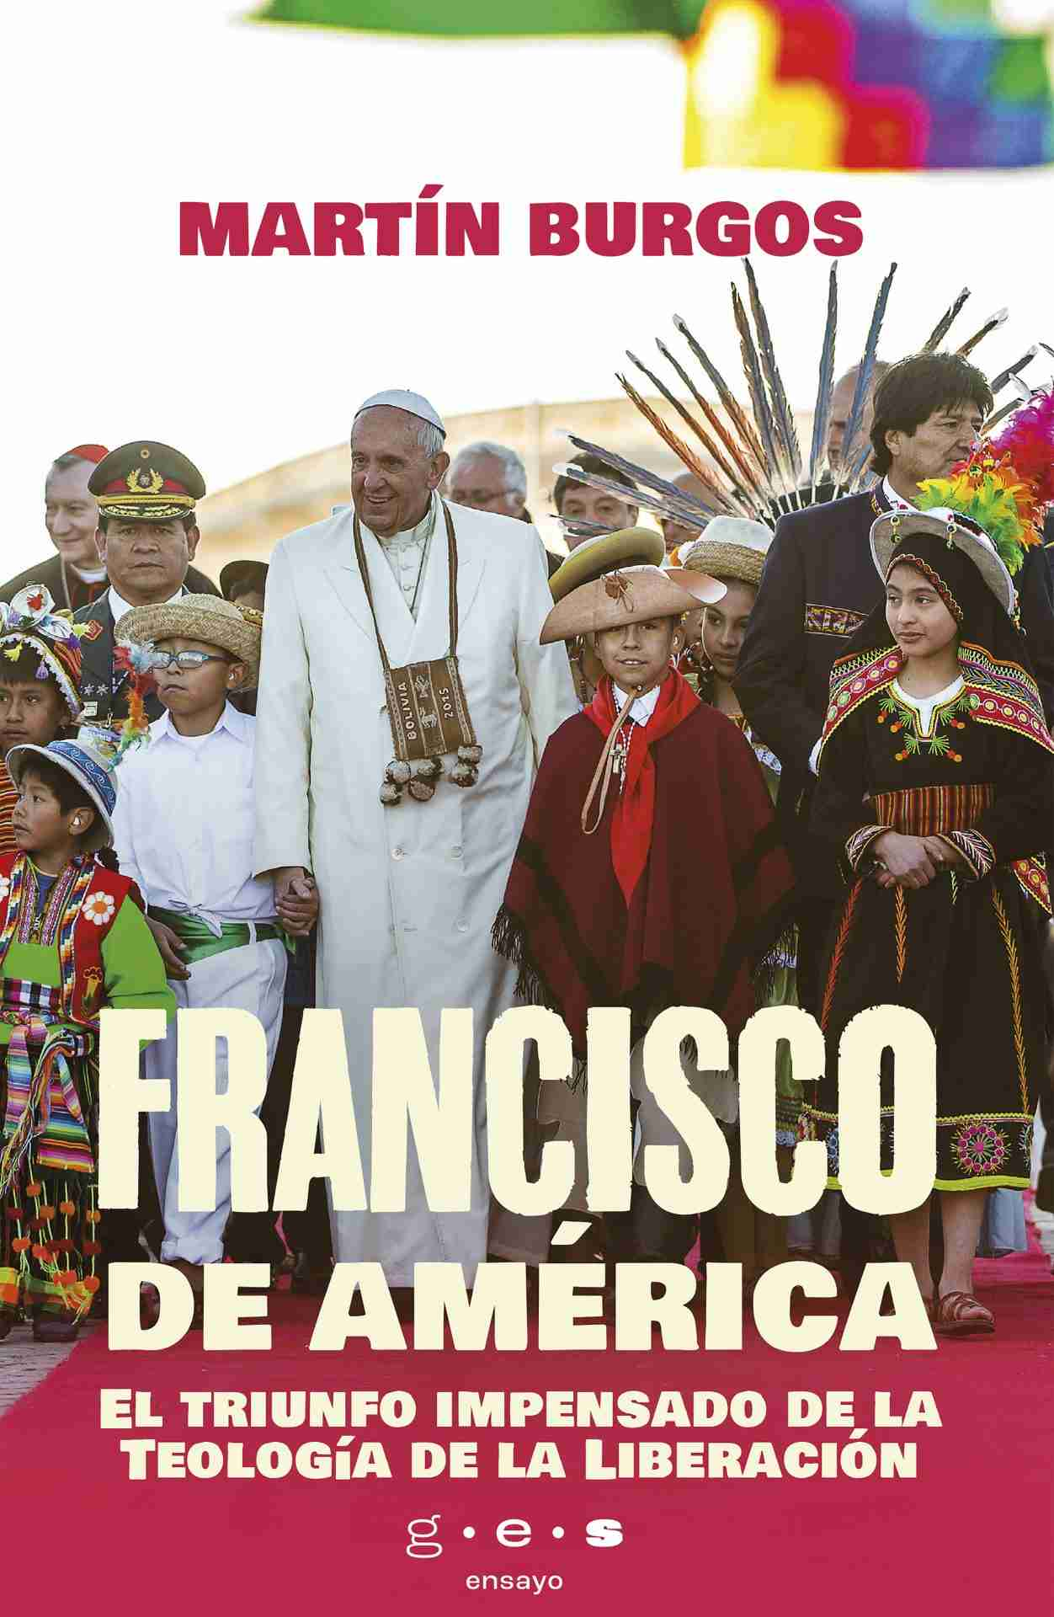

https://www.religiondigital.org/libros/Francisco-representa-impensado-Teologia-Liberacion_0_2674232562.html

